**LAPORAN UAS COMPUTER VISION**

Nama : AFFAN AGUNG PRABOWO

Nim : 221101068

Kelas : Teknik Informatika 5C

Matkul : Computer Vision

Dosen Pengampu : Ucta Pradema Sanjaya M.Kom

1. 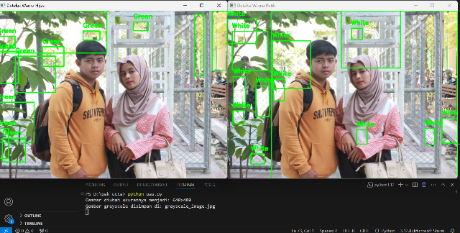Deteksi warna pada gambar

Solusi :

* Mask dihasilkan dengan cv2.inRange dan digabungkan menggunakan cv2.bitwise_or.
* Kontur objek dengan warna merah terdeteksi menggunakan cv2.findContours.
* Saya menggunakan HSV color space
* Gambar dikonversi ke ruang warna HSV menggunakan cv2.cvtColor.

Note : Kesulitan saya mencari nilai yang tepat untuk deteksi warna pink.

1. 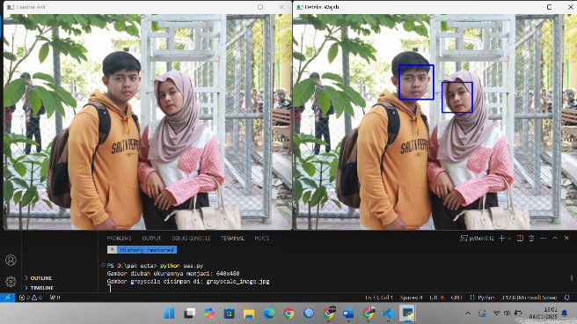Deteksi wajah

Solusi :

* Saya menggunakan model Haar Cascade (haarcascade_frontalface_default.xml) untuk mendeteksi wajah.
* Deteksi dilakukan dengan face_cascade.detectMultiScale, yang memberikan koordinat wajah.

Note : Disini kesulitan saya karena pengkompresan pada gambar agar wajah tidak buram dan tetap terbaca

1. Konversi ke grayscale dan menyimpan menjadi jpg

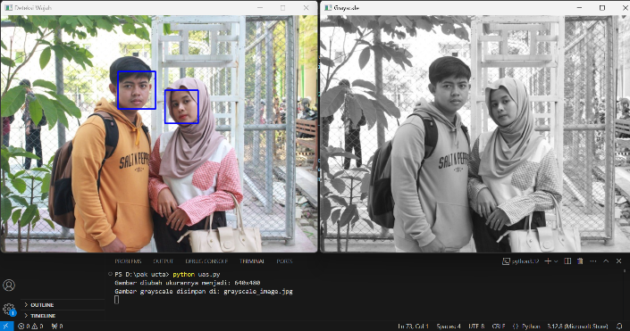

Solusi :

* Konversi dilakukan menggunakan cv2.cvtColor dengan flag cv2.COLOR_BGR2GRAY.
* Hasilnya disimpan sebagai file menggunakan cv2.imwrite.
* File grayscale_image.jpg adalah hasil setelah menyimpan foto yang dikonversi.